VERSIÓN PÚBLICA

“Este documento es una versión pública, en el cual únicamente se ha omitido la información que la Ley de Acceso a la Información Pública (LAIP), define como confidencial entre ello los datos personales de las personas naturales firmantes”. (Artículos 24 y 30 de la LAIP y artículo 6 del lineamiento Nº 1 para la publicación de la información oficiosa).

“También se ha incorporado al documento las firmas escaneadas con sus respectivos sellos, de las personas naturales firmantes para la legalidad del documento”

HOSPITAL NACIONAL ESPECIALIZADO DE MATERNIDAD
UNIDAD DE ADQUISICIONES Y CONTRATACIONES INSTITUCIONAL |  |  |  |  |  |  | FORMA DE PAGO: CREDITO |  |  |  |  |  |  |  | PREVISION NO:1
FUENTE DE FINANCIAMIENTO HOSPITAL NACIONAL ESPECIALIZADO DE  MATERNIDAD FONDO GENERAL |  |  |  |  |  |  | UNIDAD SOLICITANTE UNIDAD DE SERVICIOS GENERALES
 |  |  |  |  |  |  | SOLICITUD DE COTIZ  11/2012 |  |  |  | ACION |  |  | Nº.
ORDEN |  |  |  |  | DE | COMPRA |  | DE | BIENES | Y | SERVICIOS
Lugar y Fecha: |  | San Salvador 22 de Febrero del 2012 |  |  |  |  |  |  |  |  | No. Orden: 57/2012
RAZON SOCIAL DEL SUMINISTRANTE |  |  |  |  |  |  |  |  |  |  |  | NIT
NOELIA TEJADA DE REYES (INDUSTRIAS DE LA ROCA)
CANTIDAD | UNIDAD DE |  | D E S C R I P C I O N |  |  |  |  |  |  |  |  |  | PRECIO |  |  | VALOR
 | MEDIDA |  |  |  |  |  |  |  |  |  |  |  | UNITARIO |  |  | TOTAL
- | - |  | LINEA:0202 Atención Hospitalaria--SUMINISTRO DE AGUA
 |  |  | ENVASADA |  |  |  |  |  |  |  |  |  | - |  |  | -
8,334 | Cada Uno |  |  |  |  |  |  |  |  |  |  |  | $1.20 |  |  | $10,000.80
 |  |  | SUMINISTRO DE AGUA ENVASADA EN GARRAFONES
 |  |  | DE | 5 | GALONES C/U, PARA EL PERSONAL DEL
 |  |  | HOSPITAL NACIONAL ESPECIALIZADO DE MATERNIDAD
 |  |  | PARA EL AÑO 2012, MARCA: AGUA DE LA ROCA.
 |  |  | LA EMPRESA SE COMPROMETE A:
 |  |  |  | 1. | PROPORCIONAR COMO MINIMO 44
 |  |  | FRIGORIFICOS PARA DISPENSADOR DE AGUA
 |  |  | CALIENTE Y FRIA.
 |  |  | 2. MANTENER 5 FRIGORIFICOS ADICIONALES EN
 |  |  | CALIDAD DE RESERVA.
 |  |  |  | 3. | MANTENIMIENTO PREVENTIVO DE LOS
 |  |  | FRIGORIFICOS DE FORMA MENSUAL, QUE
 |  |  | INCLUIRA LIMPIEZA, DESINFECCIÓN Y EL
 |  |  | REEPLAZO DE ACCESORIOS DESCARTABLES
 |  |  | (FILTROS, GRIFOS, ENTRE OTROS) PARA
 |  |  | GARANTIZAR SU BUEN FUNCIONAMIENTO. EN
 |  |  | CASO DE MAL FUNCIONAMIENTO.
 |  |  |  | 4. | PROPORCIONAR GARRAFONES PET EN
 |  |  | PRESENTACIÓN DE 5 GALONES,
 |  |  | HERMETICAMENTE SELLADOS, CON SU
 |  |  | RESPECTIVO SELLO DE GARANTIA,
 |  |  | REGISTRO SANITARIO, FECHA DE
 |  |  | VENCIMIENTO Y NUMERO DE LOTE DE
 |  |  | PRODUCCIÓN, QUE SEAN NECESARIOS PARA
 |  |  | EL SUMINISTRO DE AGUA ENVASADA.
 |  |  |  | 5. | DEBERA CONTAR CON UNA FLOTA DE
 |  |  | VEHICULOS EQUIPADA Y PERSONAL
 |  |  | CAPACITADO DEBIDAMENTE UNIFORMADO
 |  |  | PARA CUMPLIR CON LA DISTRIBUCIÓN DEL
 |  |  | SUMINISTRO EN LAS DIFERENTES AREAS DEL
 |  |  | HOSPITAL NACIONAL ESPECIALIZADO DE
 |  |  | MATERNIDAD.
 |  |  | PASAN……………………………………………………..
 |  |  |  |  |  |  |  |  |  |  |  |  |  |  |  | $10,000.80
 |  |  | VIENEN……………………………………………………. |  |  |  |  |  |  |  |  |  |  |  |  | $10,000.80

“Dr. Raúl Arguello Escolan“
San Salvador

- PRESENTAR MENSUALMENTE EN LA UNIDAD DE SERVICIOS GENERALES DEL H.N.E DE MATERNIDAD COPIAS DE LOS RESULTADOS DE LOS ANALISIS DE CONTROL DE CALIDAD MICROBIOLOGICO DEL AGUA ENVASADA. LAS COPIAS DE LOS ANALISIS A PRESENTAR SERAN AQUELLAS QUE LA EMPRESA LLEVA MENSUALMENTE PARA SU RESPECTIVO MONITOREO Y QUE ES REALIZADO POR EL LABORATORIO DE CONTROL DE CALIDAD DE ALIMENTOS Y AGUA DEL MINSAL, EN COORDINACIÓN CON LA UNIDAD DE SALUD CORRESPONDIENTE A LA ZONA QUE PERTENECE LA EMPRESA.

- PRESENTAR LOS RESULTADOS DE CONTROL DE CALIDAD DE LOS GARRAFONES MEDIANTE LA PRUEBA DEL HISOPADO BACTERIOLOGICO Y/O ENJUAGUE DE ACUERDO A LA NORMA SALVADOREÑA OBLIGATORIA NSO 13.07.02.98 DEL AGUA ENVASADA.

- SUMINISTRO DEL PRODUCTO DEBIDAMENTE ETIQUETADO CON SU LOTE DE PRODUCCIÓN, Y SU RESPECTIVA FECHA DE VENCIMIENTO, LA CUAL NO DEBERÁ SER MAYOR A 6 MESES CONTADOS A PARTIR DEL LLENADO DEL GARRAFON.

FORMA PARTE INTEGRAL DE ESTA ORDEN DE COMPRA LA OFERTA PRESENTADA EL DIA 10 DE FEBRERO DEL 2012.

DEBERA PRESENTAR GARANTIA DE FIEL
 |  | CUMPLIMIENTO DE ORDEN DE COMPRA: |  | La
cual estará vigente a partir de la fecha de distribución de dicha orden hasta CIENTO VEINTE (120) DÍAS POSTERIORES a la
finalización del plazo de entrega del servicio
o suministro contratado.
- | - | TOTAL........................ |  |  | - | $10,000.80
SON: diez mil 80/100 dólares
OBSERVACION:
ADMINISTRADOR DE ORDEN DE COMPRA: LIC. BLANCA MARISOL DE GUEVARA
LUGAR DE ENTREGA: 2 VECES POR SEMANA (MARTES Y JUEVES), INCLUYENDO DIAS FESTIVOS, DURANTE EL AÑO 2012 DE ACUERDO A LA PROGRAMACION Y DISTRIBUCIÓN DEL SUMINISTRO REQUERIDO EN DICHA SOLICITUD DE COTIZACIÓN.
Edith Guardón de Silva Jefe UACI en funciones |  |  | Lic. Nuvia Orellana de Chávez Administradora
TITULAR |  |  | CONTRATISTA
Elaborado por:dmmenjiv

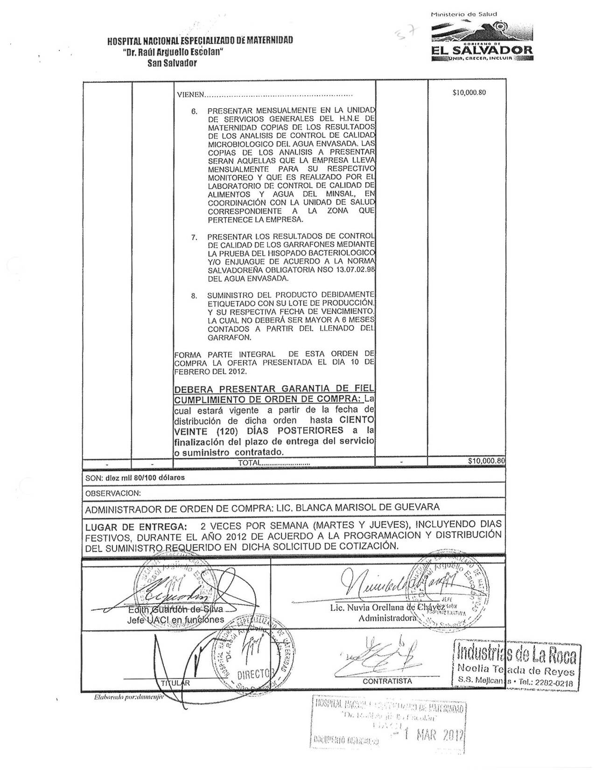
HOSPITAL NACIONAL ESPECIALIZADO DE MATERNIDAD
“Dr. Raúl Arguello Escolan“ San Salvador

